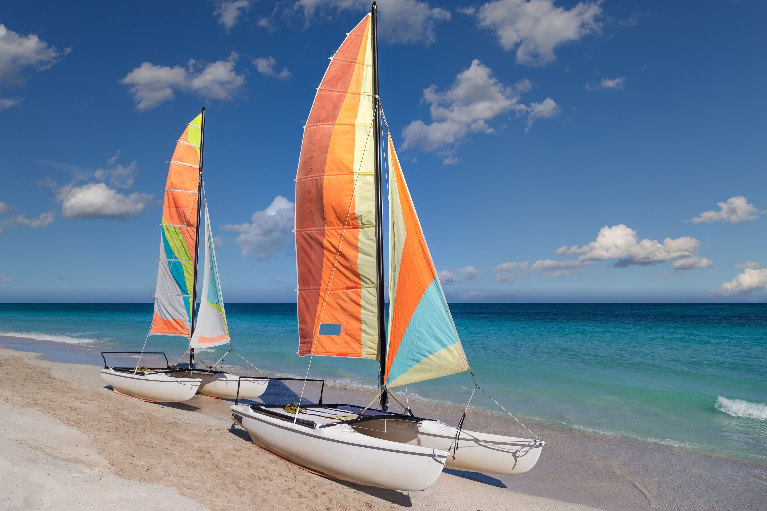


WWW.CIELOSABIERTOS.COM.CO
RNT: 11550

Descubre la magia de Cuba a través de un recorrido fascinante por sus destinos más emblemáticos. Desde la vibrante La Habana hasta los paisajes verdes de Viñales, pasando por la elegancia de Cienfuegos, la riqueza colonial de Trinidad y la naturaleza exuberante de Topes de Collantes.
Finaliza tu experiencia en las aguas turquesa de Varadero, la playa más famosa del país. Un viaje lleno de cultura, historia, tradición y belleza natural que te conectará con la esencia más auténtica de la isla.
CUBA: CULTURA Y TRADICIONES (VARADERO)
Salidas Diarias
Servicios Incluidos:
- Traslado aeropuerto Habana – Hotel Habana / traslado Hotel Varadero – Aeropuerto de La Habana, en bus climatizados en servicio colectivo.
- Salidas fijas garantizadas para mínimo de 2 pasajeros.
- Servicio de guía durante el recorrido desde el día 2 al día 5.
- Alojamiento en La Habana, alimentación solo desayuno.
- Alojamiento en Topes de Collantes, alimentación desayuno y cena (incluido en el circuito)
- Alojamiento en Varadero, alimentación todo incluido.
- Alimentación con un líquido incluido en cada comida extra hotelera.
- Visitas y actividades indicadas en el programa.
- Seguro de viaje para pasajeros entre 0 y 74 años.
Servicios no Incluidos:
- Tiquete aéreos e impuestos tasas o contribuciones que los graven tales como: IVA, tasa aeroportuaria, impuestos de combustible, tarifa administrativa, impuestos de aeropuertos y salida de los países de origen y destino, otros cargos (sujetos a cambio).
- Tarjeta de asistencia médica, consulta con su asesor.
- Tarjeta de turismo USD 25 (sujeto a cambio sin previo aviso).
- Pagos en pesos TRM + 2% por cargo administrativo más IVA, pago en USD se adicionará 2% por Cargo Administrativo más IVA.
- Extras en los hoteles como: servicio telefónico, lavandería, etc.
- Cualquier gasto no especifico en el programa.
Itinerario:
DÍA 1. ¡Bienvenidos a La Habana! (Domingo)
Recepción en el Aeropuerto Internacional José Martí. Tras finalizar los trámites de inmigración y aduana, traslado colectivo hacia el hotel.
Alojamiento por 3 noches en el Hotel Palacio de los Corredores / Palacio de Cueto 5★ o similar, en habitación estándar con desayuno incluido.
DÍA 2. La Habana Colonial y Panorámica (Lunes)
A partir de las 09:00 hrs, recogida escalonada en los hoteles para realizar un completo city tour por La Habana.
El recorrido incluye las 4 plazas fundacionales del centro histórico de La Villa de San Cristóbal de La Habana y lugares emblemáticos como:
- El Palacio Presidencial
- Parque Central
- Capitolio
- Floridita y La Bodeguita del Medio
Visita a las áreas exteriores del Complejo Militar Morro-Cabaña, el mayor sistema de fortalezas del Caribe, y al Cristo de La Habana.
Almuerzo en restaurante local.
Por la tarde, continuación del recorrido por la ciudad moderna: Universidad de La Habana y Plaza de la Revolución (con paradas para fotos).
Regreso al hotel.
DÍA 3. Excursión a Viñales – Día completo (Martes)
Desde las 07:00 hrs, recogida escalonada en los hoteles.
Visita a Las Barrigonas, típica zona campesina rodeada de plantaciones de tabaco.
Visita a una fábrica de tabacos manufacturados (o Casa del Veguero, según disponibilidad).
Recorrido por el Valle de Viñales, declarado Paisaje Cultural Protegido por la UNESCO y Monumento Nacional, conocido por sus mogotes y cuevas.
Durante la jornada:
- Visita al Mural de la Prehistoria
- Parada en el Mirador de Los Jazmines con cóctel incluido
- Paseo en lancha por el río subterráneo en la Cueva del Indio
- Almuerzo criollo con música tradicional campesina
Regreso a los hoteles en La Habana.
DÍA 4. De La Habana a Topes de Collantes (Miércoles)
Salida a las 06:00 hrs.
Breve parada en Santa Clara para visitar el Memorial del Che Guevara.
Continuación hacia Cienfuegos, única ciudad cubana fundada por franceses, ubicada junto a su bahía homónima.
Recorrido por su centro histórico, declarado Patrimonio de la Humanidad por la UNESCO.
Visita al Palacio de Valle y almuerzo en el Club Náutico.
Después del almuerzo, visita panorámica a la ciudad de Trinidad, joya colonial declarada Patrimonio Cultural de la Humanidad.
Incluye entrada a un museo local y visita a la Taberna La Canchánchara, con cóctel típico.
Traslado hacia Topes de Collantes, paraíso natural en las montañas del Escambray.
Alojamiento y cena en Hotel Los Helechos. Noche libre.
DÍA 5. Naturaleza en Topes de Collantes – Varadero (Jueves)
Desayuno en el hotel.
Excursión de naturaleza: traslado en camión serrano y caminata guiada por senderos con paisajes únicos, observación de flora y fauna, y tiempo libre para baño en cascadas.
Almuerzo en restaurante ecológico.
Tras breve descanso, salida hacia Varadero.
Alojamiento por 3 noches en el Hotel Playa Vista Azul 5★, habitación estándar, régimen Todo Incluido.
DÍAS 6 y 7. Varadero – Playa y descanso (Viernes y Sábado)
Días libres para disfrutar de las playas de arena blanca y aguas turquesa de Varadero, consideradas las mejores de Cuba. Oportunidad para tomar excursiones opcionales o simplemente relajarse en las instalaciones del resort.
DÍA 8. ¡Adiós Cuba! – Traslado al aeropuerto (Domingo)
Desayuno en el hotel.
Dependiendo del horario del vuelo de salida, traslado colectivo hacia el Aeropuerto Internacional José Martí (La Habana).
Importante: el pasajero debe estar listo y localizable en el lobby del hotel 6 horas antes de la salida del vuelo.
Desayuno en el hotel. Check-out a las 12:00.
Traslado privado al Aeropuerto Internacional de La Habana (salida programada 6 horas antes del vuelo).
Tarifas: *Nota: Tarifas sujetas a disponibilidad y cambios sin previo aviso
* Tarifas por persona en USD.
Vigencia  (Frecuencia: domingos) | Sencilla | Doble | Niño 2-12 años
Abril 01 - octubre 31/ 2025 | 1458 | 1149 | 763
Notas Importantes:
- Pagos en pesos TRM + 2% por cargo administrativo más IVA, pago en USD se adicionará 2% por Cargo Administrativo más IVA.
- Ropa y Calzado Sport.
- Cámara fotográfica.
Políticas de Cancelación:
- Luego de confirmada la reserva cualquier cancelación hasta faltando 15 días para el viaje aplica penalidad del 10% sobre el total de la reserva.
- Temporada Alta, Cancelaciones con 31 días antes aplicara penalidad del 100% sobre el total de la reserva para aquellas cancelaciones con 30 días antes del viaje.
- Cancelaciones con 14 días antes de la fecha de viaje en temporada baja, aplica penalidad del 100%.
- No presentación: En caso de no presentación del viajero en los hoteles reservados se cobrará un 10% de gastos administrativos de la agencia, cargo de 3 noches de alojamiento, el valor del traslado de llegada, la tarjeta de asistencia médica no es reembolsable.

Cláusula de Responsabilidad:
Agencia de Viajes Cielos Abiertos, está sujeta al régimen de responsabilidad que establece la Ley 300/96 y D.R. 1075/97 Decreto 2438 de 2010 y las normas que los modifiquen, adicionen o reformen. Tarifas sujetas a cambio, disponibilidad y vigencia sin previo aviso. Aplican restricciones y condiciones para cada tarifa publicada según su vigencia. No incluye gastos no especificados en los programas. Tarifas hoteleras en habitación doble. En la fecha de compra se aplican a la tarifa neta publicada los impuestos y tasas vigentes de ley no incluidos. No reembolsables, no transferible, no endosable, no revisable. Los impuestos, tasas y contribuciones que afecten las tarifas aéreas, hoteleras y demás servicios ofrecidos por Cielos Abiertos SAS. Pueden sufrir variación en cualquier momento por disposición de Gobierno Nacional. El pasajero será informado de las demás condiciones y alteraciones en los teléfonos publicados, en nuestra página web o al efectuar la compra. ""La explotación y el abuso sexual de menores de edad es sancionada con pena privativa de la libertad, de conformidad con lo previsto en la Ley 679 de 2001." Las políticas de reembolso de los servicios no prestados en razón a situaciones de fuerza mayor o caso fortuito, acción u omisión de terceros o del pasajero, no atribuibles a la agencia de viajes, antes o durante el viaje, que puedan ser objeto de devolución, serán definidas por cada operador y las mismas serán confirmadas al usuario una vez se reserven y expidan los documentos de viaje, así como los porcentajes de penalidades o deducciones a que hubiere lugar. Agencia de Viajes Cielos Abiertos SAS., no es responsable solidario por las sumas solicitadas en reembolso. Los reembolsos a que hubiere lugar se realizarán dentro de los 30 días calendarios siguientes a la solicitud. No obstante, en caso de que el trámite tome más tiempo por causas ajenas a Agencia de Viajes Cielos Abiertos SAS., ésta no reconocerá ningún interés sobre las sumas a reembolsar. El porcentaje de reembolso dependerá de las condiciones del proveedor y de los gastos de administración de la agencia. La agencia no asume responsabilidad frente al usuario o viajero en caso de fuerza mayor o caso fortuito antes o durante el viaje por eventos tales como: (accidentes, huelgas, asonadas, terremotos, factores climáticos o naturales, condiciones de seguridad, factores políticos, negación de permisos de ingreso, asuntos de salubridad, entre otros), o simplemente con el fin de garantizar el éxito del plan, el operador y/o la agencia podrán modificar, reemplazar o cancelar itinerarios, fechas, vuelos, hoteles, servicios opcionales, lo cual es desde ahora aceptado por el pasajero al momento de adquirir los servicios. En caso de requerirse visa, Agencia de Viajes Cielos Abiertos SAS., prestará la asesoría del caso, siendo de la exclusiva autonomía de la autoridad consular, todo lo relativo al trámite, los documentos solicitados, el estudio, costos, duración del trámite y la aprobación o rechazo. En caso de negativa de visa, no habrá lugar a reembolso de las sumas pagadas por el solicitante. En todo caso será de la exclusiva responsabilidad del pasajero, el trámite y cumplimiento de los requisitos informados. En las condiciones específicas de cada plan se definirá la forma de pago y plazo. El valor y forma de pago de los depósitos o anticipos, boletas, reservaciones de eventos deportivos y culturales, ferias, exposiciones y similares, se sujetarán a las condiciones del organizador de tales eventos, los cuales se informarán al momento de la compra. El pasajero será el exclusivo responsable de la custodia de su equipaje y documentos de viaje. Agencia de Viajes Cielos Abiertos SAS., podrá orientar al pasajero en los eventos de extravío de su equipaje o documentos de viaje, sin embargo, en ninguna circunstancia, responderá por el extravío, daño, deterioro o pérdida de dichos elementos. Agencia de Viajes Cielos Abiertos SAS., le informará al pasajero las restricciones que establezcan las aerolíneas en cuanto a prohibiciones, peso máximo y número de piezas por pasajero, personas permitidas en los atractivos o sitios turísticos, limitaciones o impedimentos de acceso por cupo máximo. No obstante, será de la exclusiva responsabilidad del pasajero el cumplimiento de dichas políticas, las cuales podrán variar por disposición de las empresas de transporte o del prestador de los servicios. Toda la información adicional relativa a vigencias, condiciones, impuestos de salida de Colombia y en el exterior, tasas, cargos y demás pagos obligatorios, medidas de salud preventivas del destino, servicios de asistencia deben ser consultados con el asesor de viajes o en la página web www.cielosabiertos.com al momento de realizar la reserva, así mismo serán informados al pasajero en los documentos de viaje, según las características que apliquen a cada uno. Todos los precios, tarifas, impuestos, tasas o contribuciones, presentados en este boletín o cotización están sujetos a cambio, disponibilidad y vigencia sin previo aviso, los cuales deben ser asumidos por el pasajero al momento de la expedición de los documentos de viaje. Aplican restricciones y condiciones para cada tarifa publicada según su vigencia. Las tarifas hoteleras dependen de la acomodación seleccionada. Las políticas de cancelación, penalidades, restricciones y condiciones particulares del paquete serán informadas al pasajero al momento de la expedición de los documentos de viaje. El cliente declara que conoce y acepta en su integridad estas condiciones, las cuales constituyen el acuerdo único, total y excluyente de cualquier pacto o disposición legal en contrario, acerca de los términos, condiciones y restricciones de los servicios contratados." RNT AGENCIA DE VIAJES AGOORISTA No. 11559 / RNT AGENCIA DE VIAJES OPERADORA No. 19168 / RNT A.
- PARA MÁS INFORMACIÓN:
cotizacionescielos@cielosabiertos.com.co
601 593 80 60 opción 1
WWW.CIELOSABIERTOS.COM.CO

